1. 細閱以下資料。

資料A ：以下是部分提供「遙距醫療服務」(telemedicine) 的應用程式

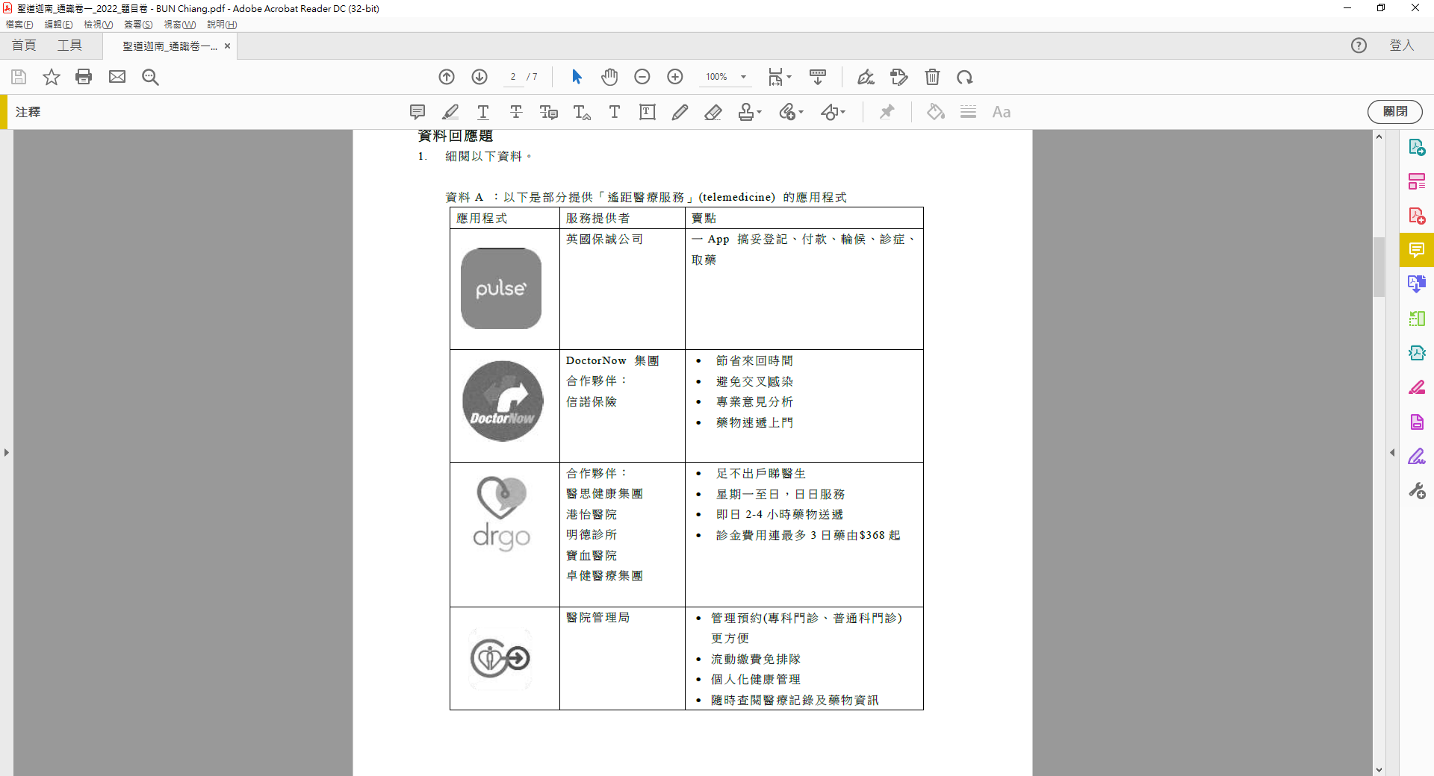

資料B:

|  |
| --- |
| 在全球疫情影響下， 推動了遙距診症及醫療服務普及化。在香港， 醫管局已擴大了視像  診症的應用範圍， 同時私人市場上開始出現不同視像診症的選擇。根據2020 保誠香港  抗疫智慧健康調查顯示， 超過7 成的港人對遙距診症服務中的預約診症、輪候和繳費最  感興趣，其中超過一半更表示有意使用遙距西醫診症。  DoctorNow 應用程式的創辦人黃卓軒表示， 最初的200 至300 宗視像診症個案中， 較多使用者為跨國企業的外籍人士高層， 用戶約佔達9 成。他解釋， 由於歐美地區早有拓展遙距醫療服務， 所以他們普遍對其認知及接納程度均較高， 惟對香港市場而言， 卻是一個嶄新概念， 需要較多公眾教育才能提升。  香港醫務委員會於2019 年12 月發出《遙距醫療實務道德規範指引》， 涵蓋電話、電郵、社交媒體（如WhatsApp、facebook）等形式的遙距醫療溝通，建議醫生和病人先建立醫患關係， 才為病人遙距診症。按醫委會指引， 新症病人未必適合接受遙距醫療服務。  歐美地區推行遙距醫療服務已久， 有醫生指出運作時亦面對不少限制， 例如醫生無法  單從視象診症判斷病人實際情況，病人容易隱瞞病情，一些需要觸診的病症無法透過視象  方式進行， 甚至有病人擔心私隱外泄等，都會令「遙距醫療」服務的成效事倍功半。 |

1. 就你對「公共衛生」的認識， 指出資料A 所示「遙距醫療」服務如何體現「公共衛生」的目的。 (4 分)
2. 引用資料A 及B，指出在香港發展「遙距醫療」所帶來的***一個機遇***及***一個挑戰***。(6 分)

c. 「發展『遙距醫療』能提升香港市民的生活素質。」利用所提供的資料， 說明***一個支持***及***一個反對***這項聲稱的論據。 (8 分)

1. 就你對「公共衛生」的認識， 指出資料A 所示「遙距醫療」服務如何體現「公共衛生」的目的。 (4 分)

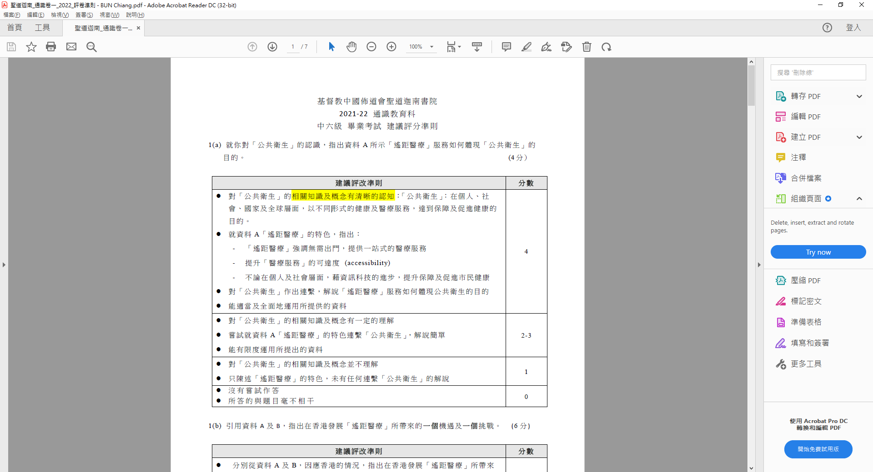

1. 引用資料A 及B，指出在香港發展「遙距醫療」所帶來的一個機遇及一個挑戰。(6 分)

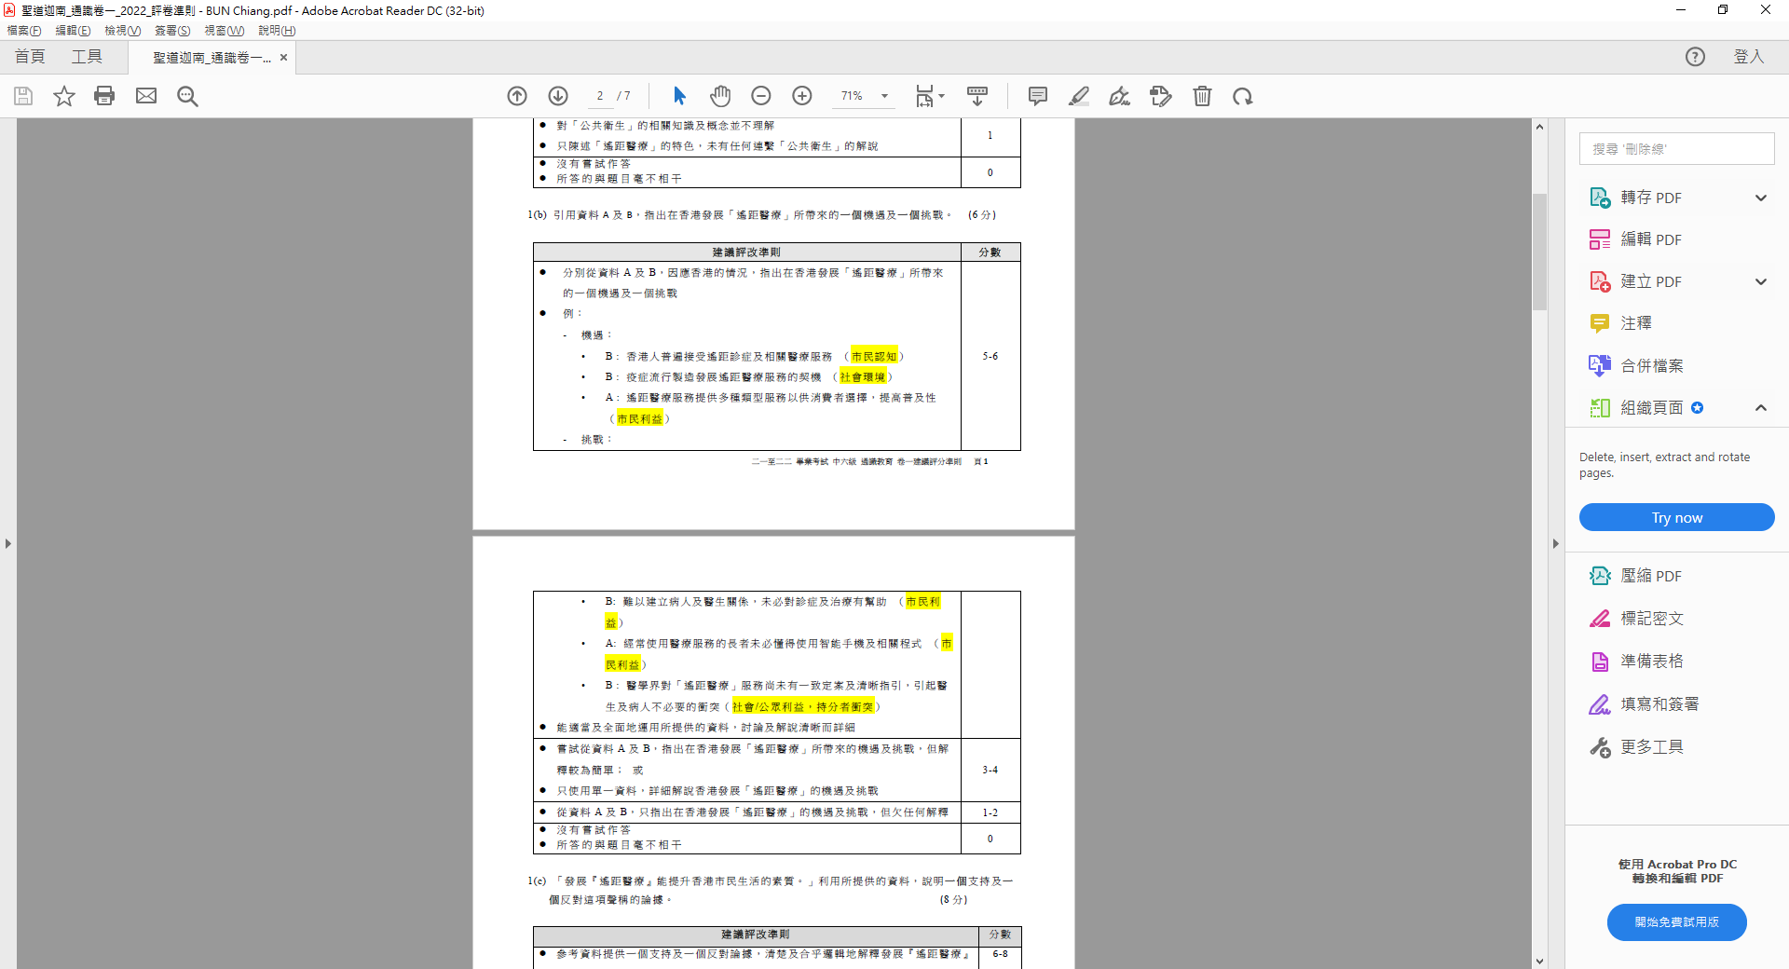



c. 「發展『遙距醫療』能提升香港市民的生活素質。」利用所提供的資料， 說明***一個支持***及***一個反對***這項聲稱的論據。 (8 分)

